**Startsemester  
Oriëntatieverslag  
ICT & Business**

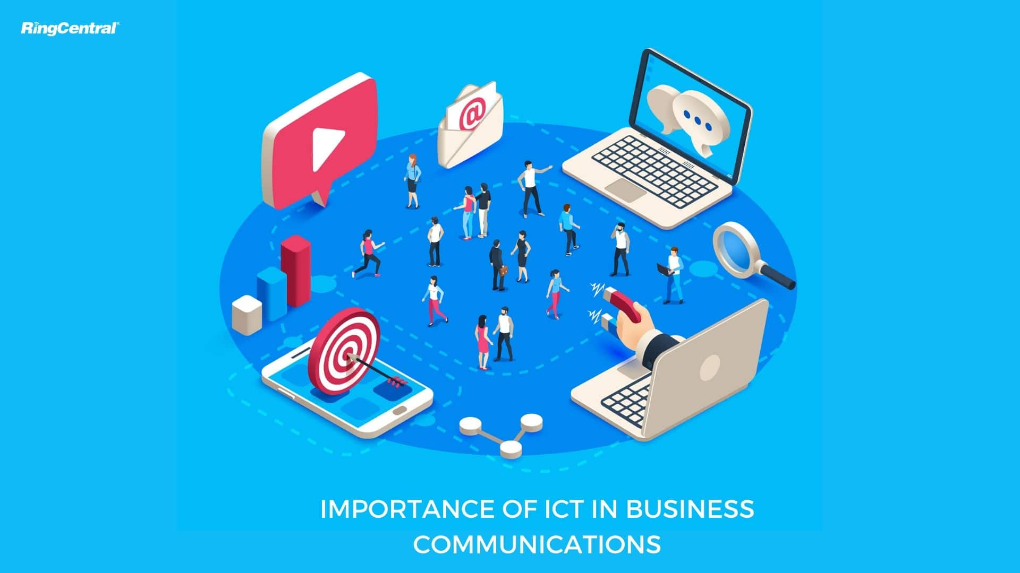

**Studentnaam: Marijn Verschuren**  
**Studentnummer: 510936**  
**Klas: PDB-11**  
**Vakdocent: Daan Jansen**  
  
**Versie: 1.3**  
**Datum: 20-10-2022**

**Versiebeheer**

|  |  |  |  |
| --- | --- | --- | --- |
| **Versienummer** | **Datum** | **Auteur** | **Veranderingen** |
| *1.0* | *12-09-2022* | *Marijn Verschuren* | *Alle sql courses af op data camp* |
| *1.1* | *19-09-2022* | *Marijn Verschuren* | *Alle sql chalenges af:*  *• Plant A, B en C*  *• KlantArtikel A*  *• Film A, B en C* |
| *1.2* | *18-10-2022* | *Marijn Verschuren* | *Bedrijfskundige oriëntatie af* |
| *1.3* | *20-10-2022* | *Marijn Verschuren* | *Excel af* |
|  |  |  |  |

Inhoudsopgave

Inhoudsopgave 3

*1* Introductie 4

2 Aantonen leerdoelen 5

2.1 Inzichtelijk bedrijfsproces 5

2.2 Van data naar informatie 5

2.2.1 SQL 5

2.2.2 R Studio en Excel 5

2.2.3 Andere projecten 5

2.3 Onderbouwd advies 7

3 Reflectie / evaluatie 8

3.1 Waar ben ik trots op? 8

3.2 Wat doe ik een volgende keer anders? 8

3.3 Welke formatieve indicatie zou ik mezelf geven voor de oriëntatie Business? 8

3.4 Welk verdiepend(e) profiel(en) kies ik en waarom? 8

# Introductie

Ik ben Marijn Verschuren, ik ben 18 jaar oud en woon in Eindhoven. En ik heb voor ICT op de Fontys gekozen omdat programmeren een van mijn hobby’s is. In dit start semester wil ik te weten komen welk vak het beste bij mij past, al heb ik al een idee namelijk: Tech. Ik ga denk ik Tech kiezen omdat ik het leuk vind om iets fysieks te maken en omdat ik het interessant vind om op low level te programmeren. Software is wel mijn tweede keuze omdat ik programmeren in het algemeen leuk vind, alleen vind ik het bij software jammer dat er meestal geen fysieke output is en eigenlijk alleen maar leeft op je scherm. Naast dat hoop ik dat ik hier op de Fontys een leuke stage kan vinden en dan natuurlijk slagen.

# Aantonen leerdoelen

## Van data naar informatie

### SQL

Ik heb alle SQL opdrachten gemaakt en ook de data camp courses af gemaakt:

### R Studio en Excel

Ik heb de opdrachten voor r studio en excel gemaakt deze worden uitgelegd in het document “business rstudio excel.docx”

### Andere projecten

Voor andere projecten heb ik ook vaak data science nodig om mijn informatie op een andere manier te representeren. In het volgende python scrypt (figuur 1) vertaal ik een 2d array (figuur 2) naar een 1d bit array (figuur 3) om pixel data op te slaan. Dit heb ik gedaan omdat ik een charset nodig had voor mijn OS en deze pixel data op een efficiënte manier op te slaan die ook weer snel afgelezen kan worden.

Figuur code

Figuur ruwe data Figuur resultaat

De pixel data van figuur 2 word om gezet in een 64 bit nummer in figuur 3. Deze pixel data in de ruwe data heeft een maximale grootte van 8x7 pixels dit past dus in een 64 bit nummer met 8 bits over, deze 8 bits worden gebruikt voor de x-offset (aantal pixels dat overgeslagen word voordat de volgende letter begint). Dus uiteindelijk ziet de pixel data er zo uit:

Resultaat voor: ‘@’  
data pad  
|-----||---|

01110000  
10001000  
10011000  
10101000  
10111000  
10000000  
01110000  
 offset  
00000101 (5)

Resultaat van de charset: <https://github.com/MarijnVerschuren/MOS>

# Reflectie / evaluatie

## Waar ben ik trots op?

Dat ik de data science toe kan passen op andere projecten.

## Wat doe ik een volgende keer anders?

Meer focussen op het maken van de documenten.

## Welke formatieve indicatie zou ik mezelf geven voor de oriëntatie Business?

|  |  |  |
| --- | --- | --- |
| Leeruitkomst oriëntatie Infrastructuur | | |
| Onderdeel | Criterium | Rating |
| **Je laat zien hoe je data omzet naar informatie om zo tot een advies te komen voor een verbetering van een proces in een organisatie.** | Met behulp van aangeboden modellen maak je een bedrijfsproces inzichtelijk en geef je knelpunten aan in het proces. | *S, omdat ik met simpele analyse knelpunten in een bedrijfsproces aangeven.* |
| Je verwerkt ruwe data naar informatie op basis van een eenvoudige dataset of op basis van een eenvoudige database modelering  en aangereikte tools | *S, omdat ik de opdrachten af heb.* |
| Je geeft een onderbouwd advies op basis van je data-analyse en procesbeschrijving. | *S, omdat ik simpel advies op basis kan geven.* |

## Welk verdiepend(e) profiel(en) kies ik en waarom?

*Ik ga geen business kiezen omdat ik meer de technische kant op wil. Daarom ga ik Tech kiezen omdat ik het leuk vind om iets technisch en fysieks te maken.*